Opgave 4b Construeer de rechthoekig gelijkbenige Δ ABC (AB als basis en hoek A = 90˚), als gegeven is: BC

Hulpschets: Hulpconstructie:
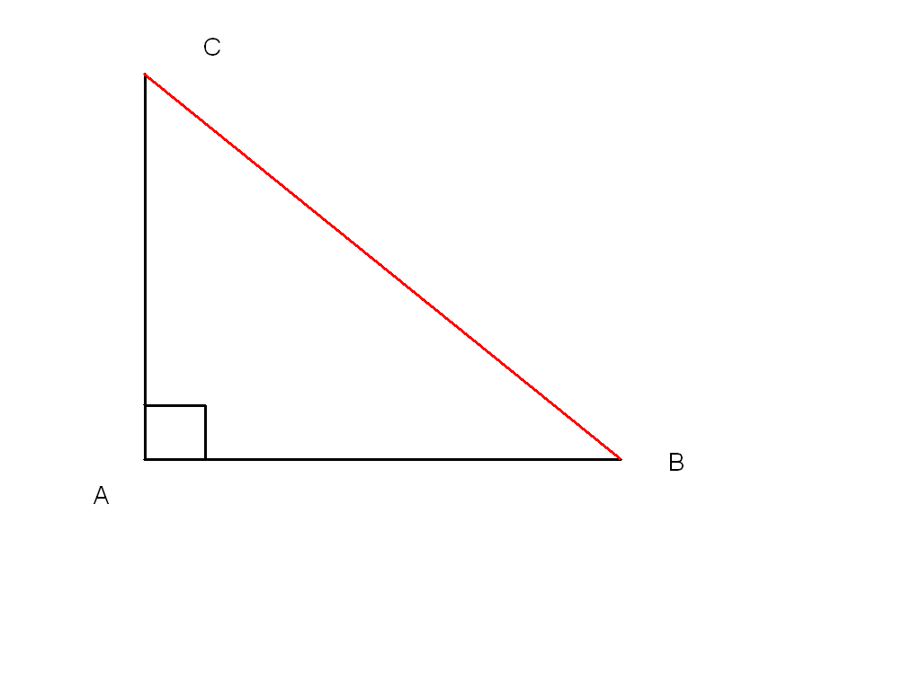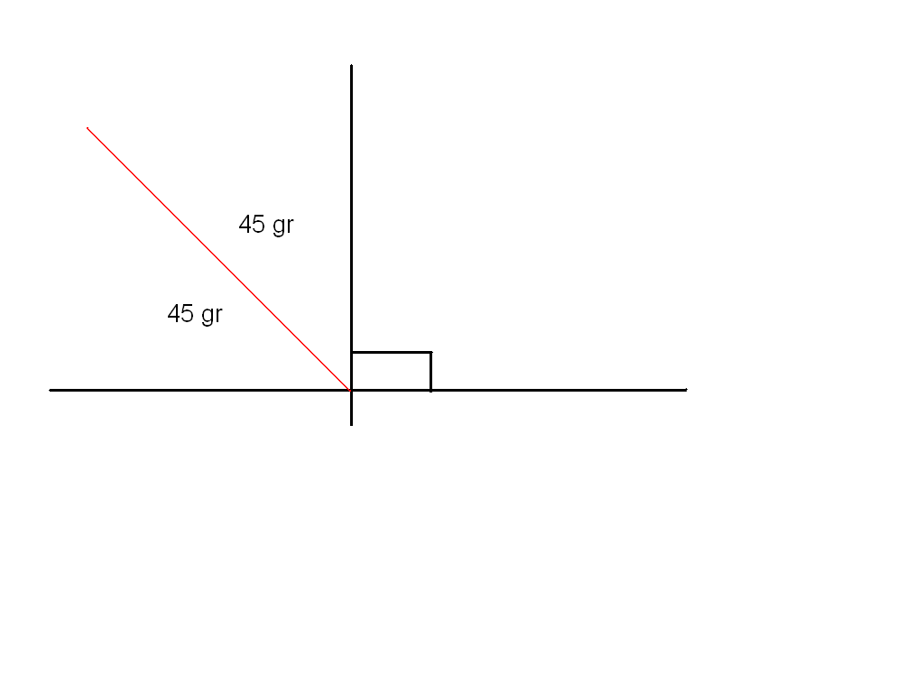
Constructie:

Constructiebeschrijving:

